DEUST STAPS
MITIERS DE LA FORME

COMPOSANTES DE LA FORMATION
BC 1 : Expression et communication professionnelle au sein du champ des activités physiques et sportives

BC 2 : Action en responsabilité au sein d'une organisation professionnelle

BC 3 : Encadrement de séances collectives d'activité physique et/ou sportive pour tout public

BC 4 : Encadrement de séances d'activités de la forme (fitness)

BC 5 : Exploitation d'une structure dédiée aux activités
de la forme (fitness) Toutes nos vidéos métiers sur
www.profession-sport-loisirs.fr

SCCTEUR D'ACTIVITE ET TYPE D'EMPLOI
Secteurs d'activités :
P-85.51 Enseignement
R-93 Activités sportives, récréatives et de loisirs R-93-13 services de centres de culture physique

Type d'emplois accessibles : Educateur sportif
- Assistant directeur d'exploitation
- Animateur métiers de la forme Coach de la forme

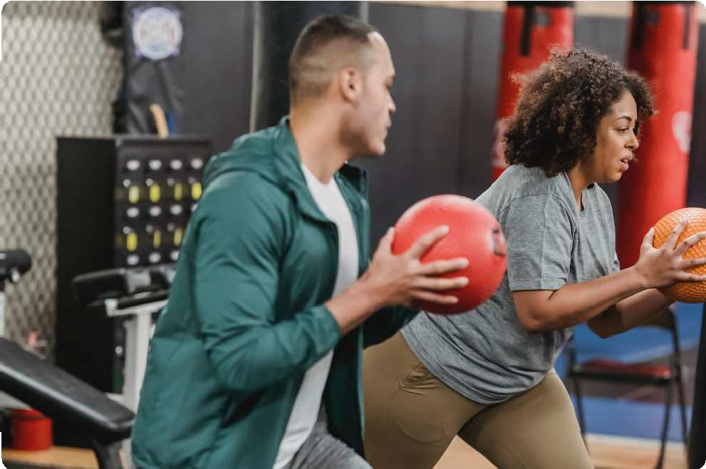CALCNDRIER DES 1ORMATIONS
Site de la C3D

Pour plus de renseignements,
• • - 11 : •: n. , : c- -• o 1 : :- 1 1.. - L- ..r L- - .. ..
ll

Janvier
2022

